Modelo de Dados do Projeto Integrador
Cayo Luiz, turma TADS039M

Diagrama de dados
O diagrama abaixo representa as principais entidades da plataforma InvestCase. Um usuário pode ser cadastrado como startup ou como investidor, e cada um desses perfis carrega os atributos que fazem sentido pra ele. A startup pode se candidatar a editais e participar de eventos, e tanto a startup quanto o investidor podem gerar um match entre si. Os campos que aparecem em cada caixa são os que considero obrigatórios para o funcionamento básico do sistema, como nome, email e senha em Usuario, ou segmento e estágio em Startup.
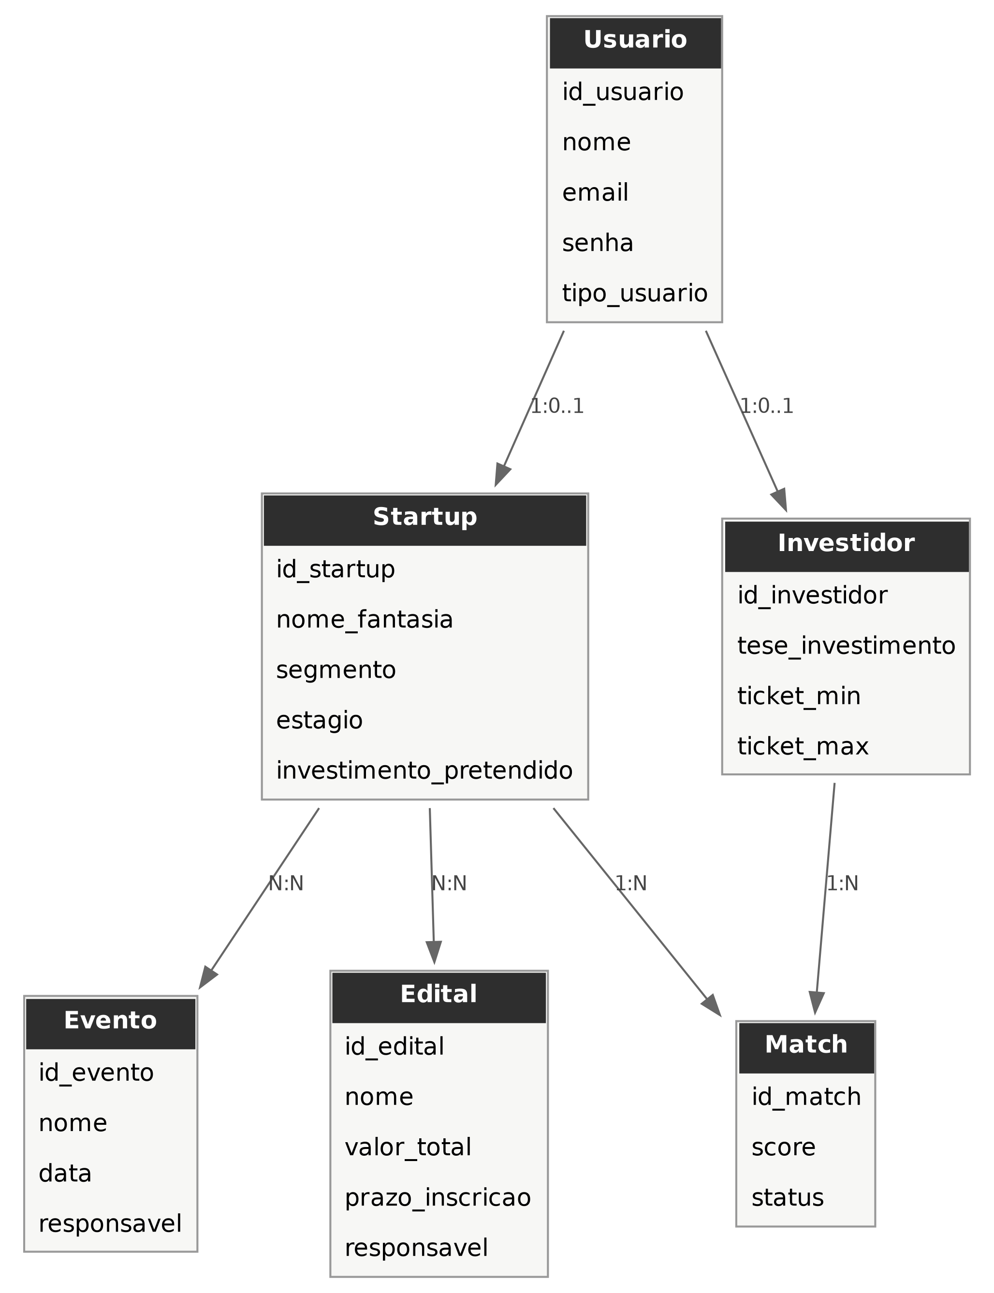

Atributos sensíveis e críticos
Alguns campos desse modelo pedem mais cuidado do que outros. O email e a senha do usuário precisam ficar protegidos com hash, nunca guardados como texto puro, porque são a porta de entrada da conta. O CNPJ da startup também é um dado de identificação e não deveria ficar visível pra qualquer pessoa que acesse a plataforma.
Já o investimento pretendido pela startup e a faixa de ticket do investidor são informações comerciais sensíveis. Não são dados sensíveis no sentido que a LGPD dá a esse termo, que é bem específico e cobre coisas como saúde, religião ou orientação sexual, mas ainda assim são informações que podem prejudicar a startup ou o investidor se caírem em mãos erradas, então merecem o mesmo nível de cuidado.
Pra dar conta disso na prática, a plataforma precisa de criptografia nos dados em trânsito e em repouso, controle de acesso por perfil, registro de quem acessou ou alterou cada informação, e um sistema simples de consentimento, deixando claro pra que cada dado está sendo usado.

Matchmaking entre startups, investidores, eventos e editais
A ideia central do matchmaking é comparar atributos parecidos dos dois lados. Entre startup e investidor, o sistema olha o segmento da startup contra as áreas de interesse do investidor, o estágio contra o histórico de investimentos dele, e o valor pretendido contra a faixa de ticket que ele costuma investir. Esse cálculo gera o score que aparece na entidade Match.
Pra eventos e editais a lógica é parecida, só que mais simples. Um evento ou edital tem um segmento ou área de foco, e a plataforma sugere pra startup os que combinam com o segmento e o estágio dela. No caso do edital, também entra a verificação de requisitos básicos, como CNPJ ativo e prazo de inscrição em aberto.

Perfis de acesso
Pensei em quatro perfis. A startup gerencia o próprio cadastro, vê e se inscreve em eventos e editais, e recebe interesses de investidores. O investidor navega pelo catálogo de startups, recebe recomendações e inicia conversas. Quem organiza eventos ou editais tem um perfil próprio, meio que de parceiro, que só cadastra e acompanha o que é dele, sem ver dados de outros organizadores. E por cima de todos fica o administrador da plataforma, que aprova esses parceiros, modera o conteúdo e é o único que acessa os registros de auditoria.

Quem cadastra eventos e editais
Dá pra pensar em dois jeitos, que funcionam bem juntos. O time responsável pela plataforma cadastra diretamente os eventos e editais institucionais, como os do próprio Porto Digital ou de programas de fomento como a FINEP. E instituições parceiras, tipo aceleradoras ou organizações que promovem seus próprios editais, recebem esse perfil de organizador e cadastram o conteúdo delas, mas passando por uma aprovação antes de aparecer pra todo mundo. Isso evita que qualquer pessoa suba um evento ou edital sem controle.

